操作手册

1. 系统主页

登录地址：http://10.40.34.64:9090

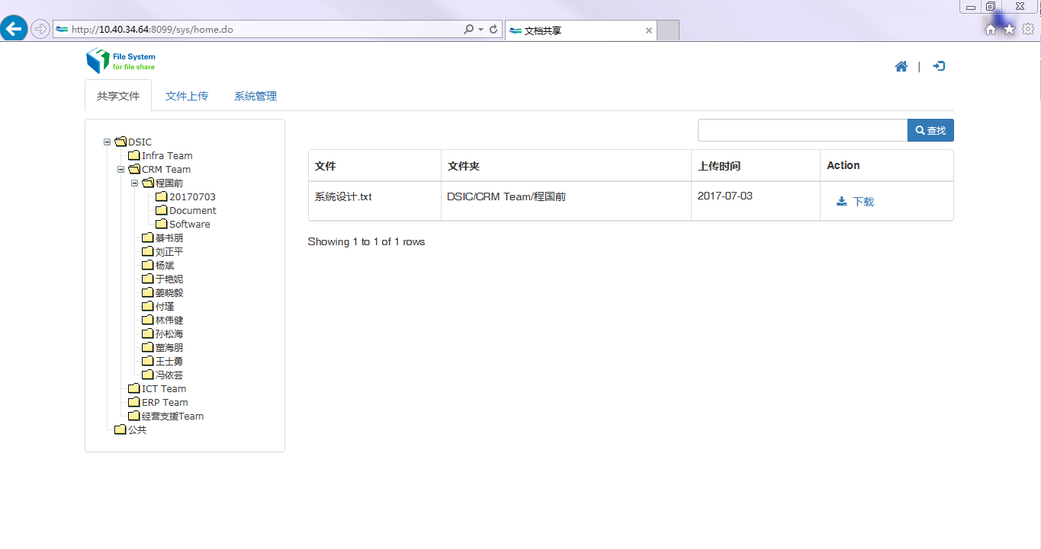

1. 功能模块详解

2.1、系统首页 – 共享文件 Tab页

左侧为系统目录树，左侧于对应各个目录下上传的文件。

搜索框输入文件名进行模糊查找（查找选择的目录下的文件）。

文档清单最后栏位点击“下载”即可下载文件。

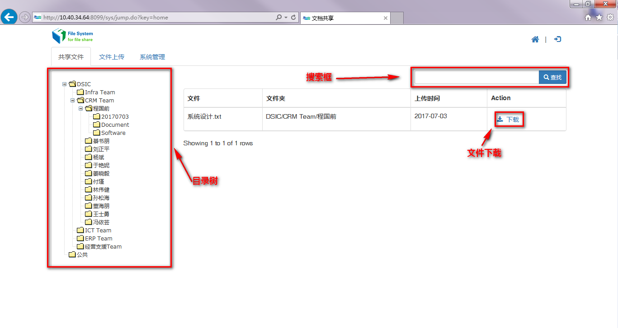

2.2、系统登录

点击系统登录图标，即可进行系统登录：



登录方式为AD登录（***郑重声明：登录密码系统不做保存，验证方式是韩国提供的jar包，使用对应的验证方法。大家放心***），登录代码如下：

Auth auth = **new** Auth("authsj.corp.doosan.com", "dsg\\"+userId, password)

**boolean** r = auth.validateUser(userId, password)

登录界面如下：

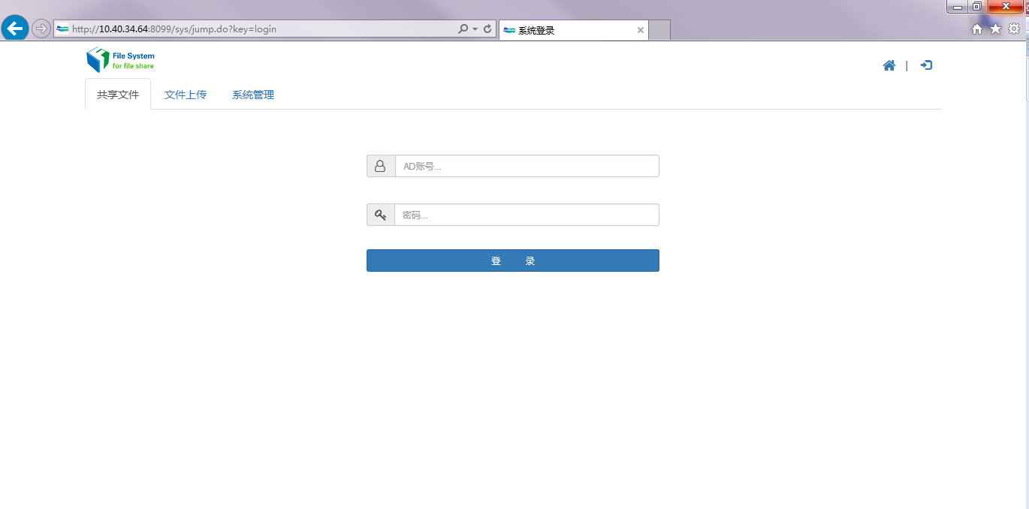

登录成功：

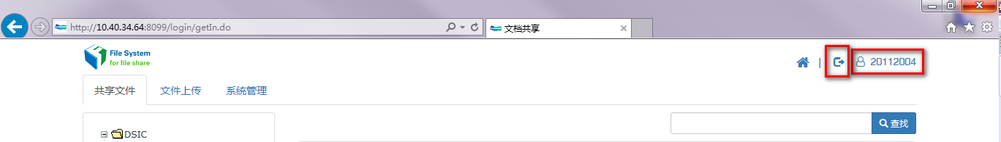

点击系统登出按钮可以进行系统登出。

2.3、文件上传

点击“文件上传”Tab进入文件上传页面，如果没有登录，系统会跳转至登录页面，AD登录成功后进入“文档上传”页面。

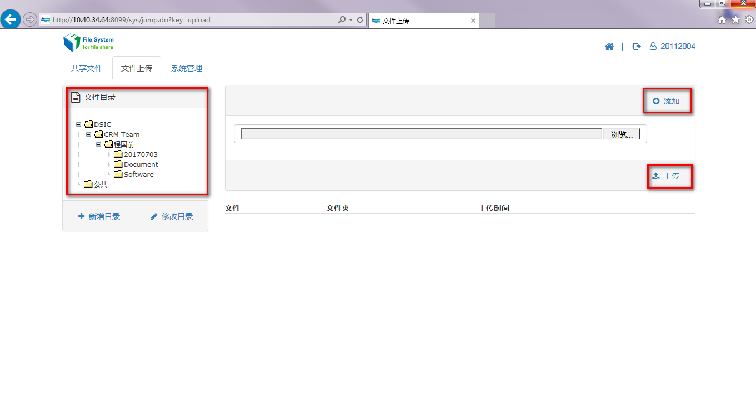

左边部分是已分配给当前用户的目录，当前用户可以新增/修改自己的目录。单击选择要上传的文件目录后，点选文件即可进行文件上传，支持上传多个文件，点击“添加按钮”即可添加多个文件，文件选择后，点击上传即完成文件的上传操作。

右下角有当前目录下已上传的文件清单。文件上传完成后，在首页即可点击下载对应的文件。

2.3、系统管理

系统管理包括：文档目录、目录权限、用户权限、组织管理、系统code管理等，只有系统管理员权限才能登陆管理。

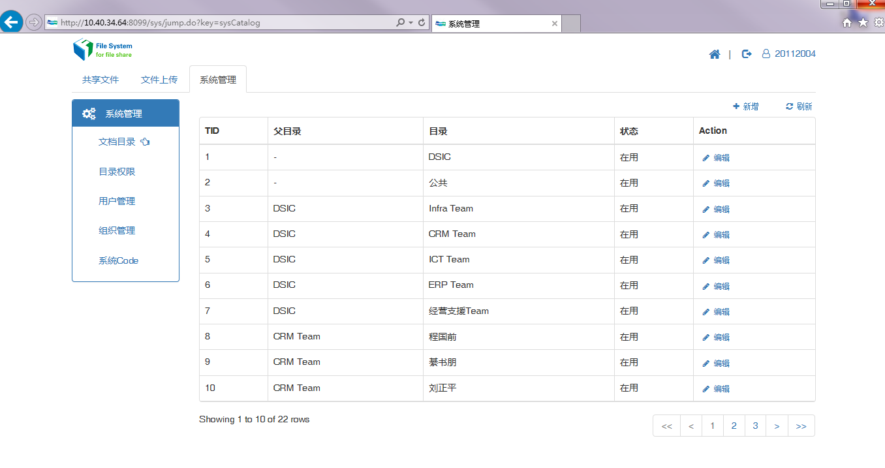

2.3.1、文档目录管理

文档目录管理主要管理系统目录的新增、修改：

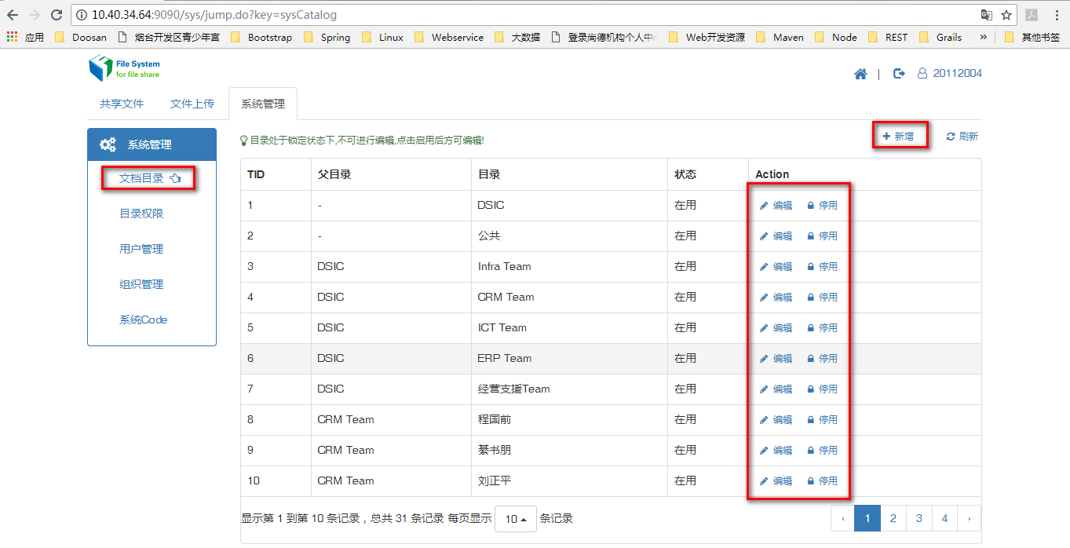

2.3.2、目录权限管理

将相应的目录权限分配给对应的用户：

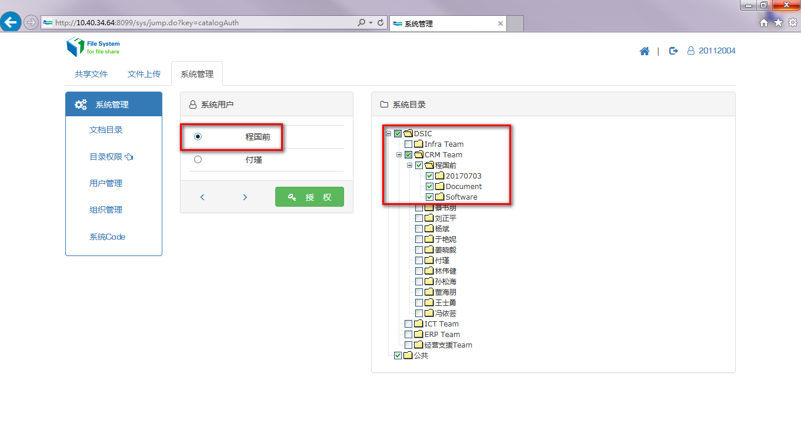

2.3.3、用户管理

系统用户的新增和修改

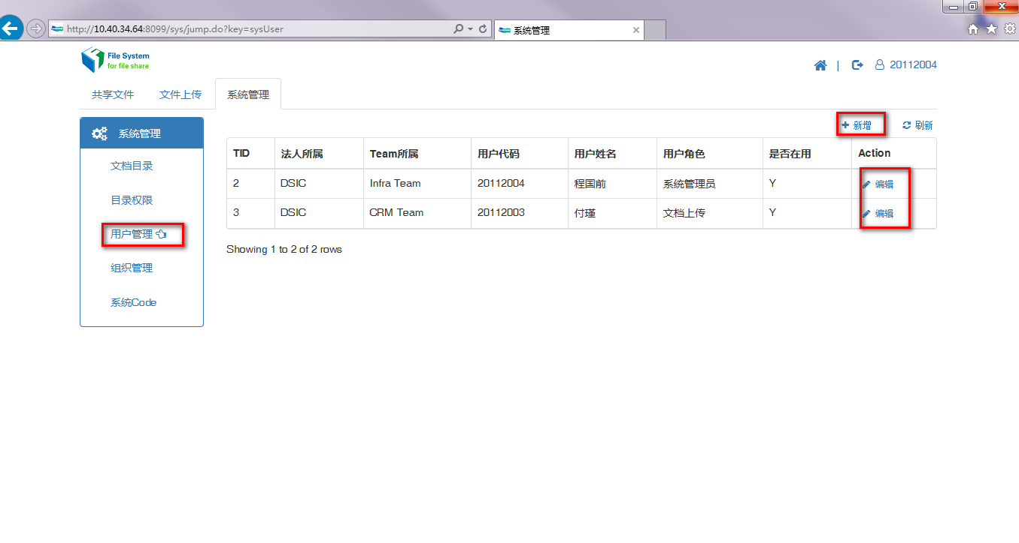

2.3.4、组织管理

进行系统的组织新增和修改，用以确定人员所属：

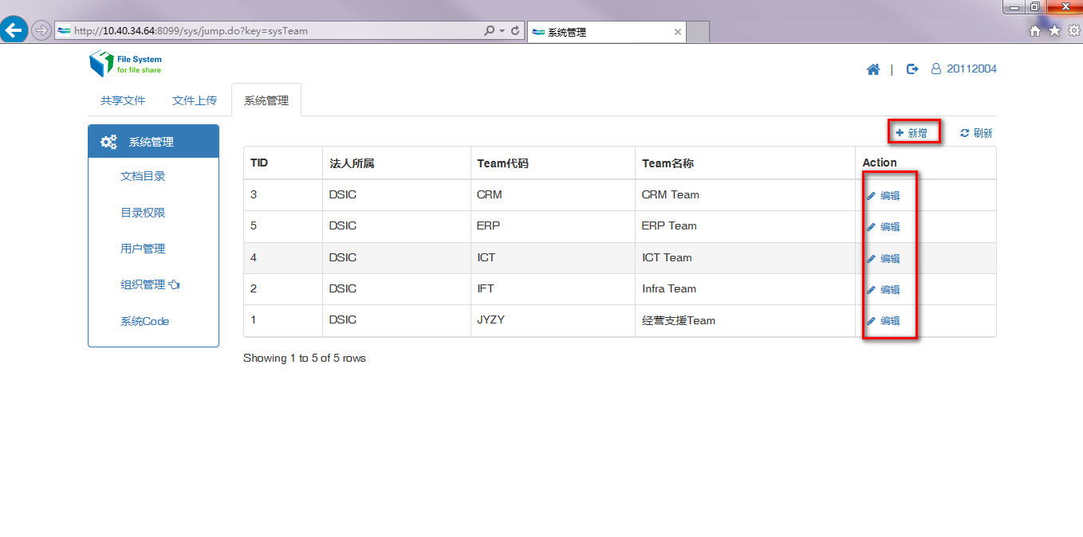

2.3.5、系统code管理

用以管理系统下拉列表项目

